**Filipe Sousa (76639), Hugo Xavier (108180), Lucas Matos (93245), Tiago Fonseca (107266)**

Grupo 105, v2023-02-26.

[Diagramas](https://uapt33090-my.sharepoint.com/:f:/g/personal/t_fonseca_ua_pt/EpdYvO4wWuxIrx6ZNlfpnNUByz1wXVHI5ygBlD7ultVaBw?e=3g9y68)

RELATÓRIO

Lab 2: Modelação de casos de utilização

**Exercício 2.1**

Estamos perante um diagrama de casos de utilização. Este tipo de diagrama tem como objetivo a captação do âmbito funcional de um sistema.

Assim, o mesmo representa a interação entre atores externos (atores principais e secundários) e o sistema de Compras Online, com o intuito de demonstrar as várias formas de usar o sistema.

**Atores Principais:**

* **“Web Costumer”**, que tanto pode ser um **“Registered Costumer”** ou um **“New Costumer”**.

**Atores Secundários:**

* **“Service Authentication”**;
* **“Identity Provider”**;
* **“Credit Payment Service”**;
* **“Paypal”**.

A funcionalidade do sistema é dividida em vários casos de utilização, que correspondem a objetivos dos atores.

**Casos de Utilização:**

* **“View Items”** – este caso irá ser utilizado quando o ator pretender visualizar os itens disponíveis no sistema;
* **“Make Purchase”** – este caso será utilizado quando o ator quiser realizar uma compra
* **“Checkout”** – este caso será utilizado para realizar o pagamento associado à compra;
* **“Client Register”** – este caso irá ser utilizado quando o ator não se encontra registado no sistema.

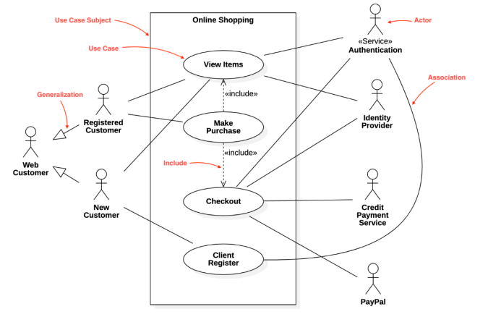

Diagrama 1. Diagrama de Casos de Utilização

**Exercício 2.2**

|  |  |
| --- | --- |
| **Casos de utilização** | **Breve descrição** |
| #1: Consultar UCs | O utilizador consulta as UCs em que está inserido, de acordo com a base de dados da UA. |
| #2: Ver UC | O utilizador escolhe uma das UCs em que está inserido, com o objetivo de consultar recursos, trabalhos ou ver avaliações. |
| #3: Ver trabalhos | O utilizador vê os trabalhos que terá de realizar, e os seus prazos de entrega. |
| #4: Submeter trabalhos | O utilizador submete trabalhos relativos à UC, tendo em conta as estipulações do mesmo no moodle. |
| #5: Consultar recursos | O utilizador consulta os diversos recursos disponibilizados pelo docente da UC. |
| #6: Ver referências e ferramentas | O utilizador tem acesso às referências e ferramentas necessárias para a UC. |
| #7: Ver materiais da UC | O utilizador vê os materiais relativos à UC. |
| #8: Ver calendário | O utilizador consulta o calendário para verificar datas de eventos criadas pelos docentes. |
| #9: Ver pauta | O utilizador vê a pauta das avaliações da UC, que é disponibilizada pela PACO e a base de dados da UA. |
| #10: Enviar mensagem | O utilizador envia mensagens a outros utilizadores à sua descrição. |
| #11: Ler mensagens | O utilizador lê mensagens que lhe foram endereçadas por outros utilizadores. |
| #12: Consultar mensagens | O utilizador consulta mensagens que lhe foram enviadas, verificando se tem uma mensagem nova ou não. |
| #13: Consultar eventos | O utilizador consulta eventos, que podem ou não, ser disponibilizados pela PACO. |
| #14: Ver painel | O utilizador vê o painel da plataforma moodle, podendo ver o estado da UC que se encontra a lecionar. |
| #15: Criar trabalhos | O utilizador acrescenta, na plataforma moodle, trabalhos para serem realizados pelos alunos, acrescentando estipulações e prazos limite. |

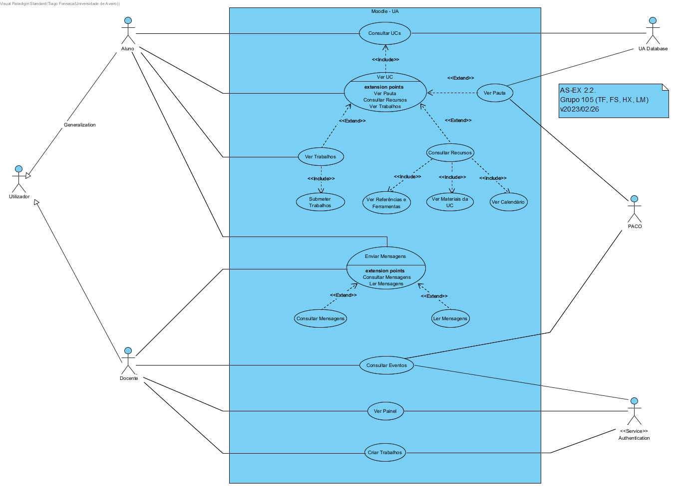**Exercício 2.2**

Diagrama 2. Diagrama dos casos de utilização da plataforma Moodle UA

Diagrama 3. Representação do sistema Moodle da UA

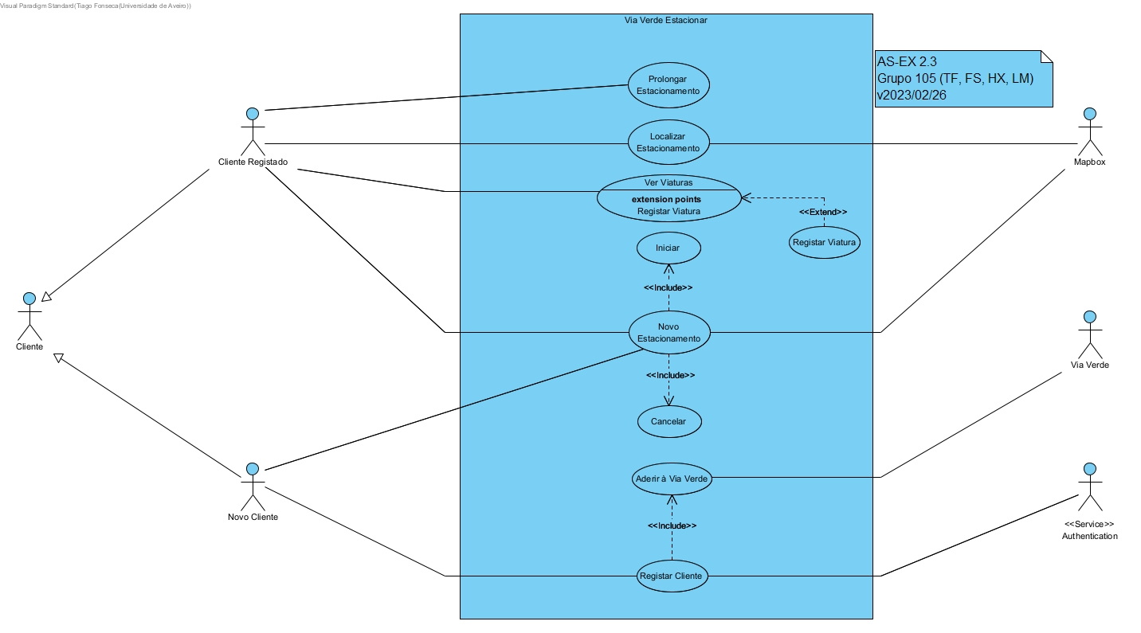**Exercício 2.3**

Diagrama 3. Diagrama Funcional da aplicação Via Verde Estacionar

**Exercício 2.4 - a)**

**Falsos casos de utilização:**

* “Assinar o CD em papel” (o utente não precisa de assinar o CD).
* O CD não pode ser cancelado.

**Decomposição excessiva de detalhes que deveriam estar “encapsulados”:**

* “Selecionar o dente do odontograma” (devia estar encapsulado no tratamento do utente).

**Casos de utilização fora da fronteira do sistema:**

* Agendamento de consultas não é realizado pelo SISO, mas sim pelo utente.

**Nome(s) que refletem o mecanismo/operação técnicos e não a intenção do ator:**

* “Preencher o formulário de pesquisa” tem como significado verificar a validade do CD.

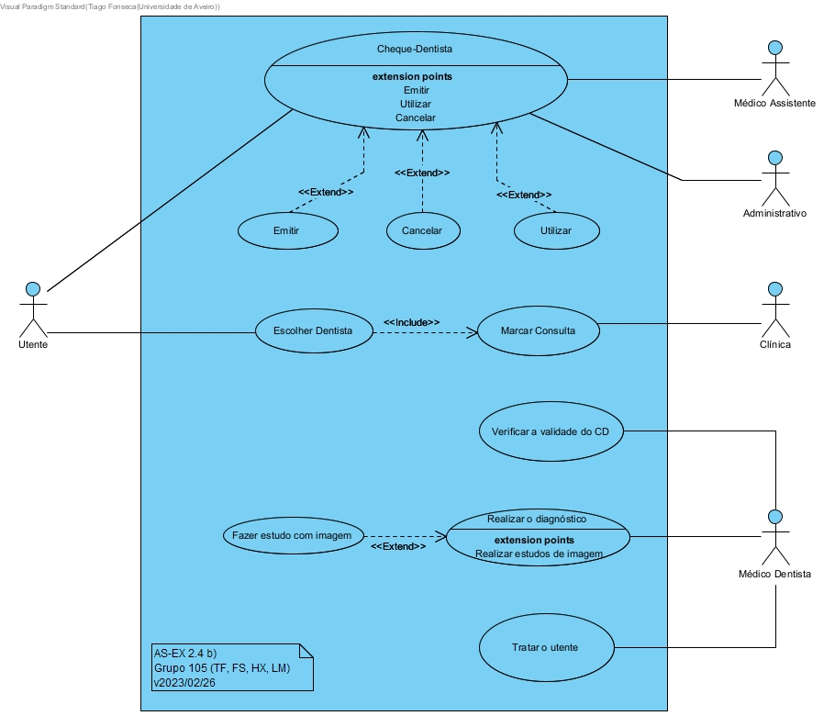**Exercício 2.4 - b)**

Figura 4. Diagrama de casos de utilização do Cheque-Dentista